Material de aula consumo API.

Criar novo projeto angular

NG new consumoAPI

Instalar Jason-server

**Passo a passo para simular uma API**

**1 – Começando com JSON Server**

**Instalação**

npm install -g json-server

**Criando o arquivo de banco de dados**

Crie um arquivo de nome **db.json** em qualquer pasta do seu computador.

{

"produtos": [

{

"id": 1,

"nome": "Hambúrguer",

"descricao": "Pão, bife de hambúrguer 90g, salada e batata.",

"preco": 8.5,

"categoria_id": 1

},

{

"id": 2,

"nome": "X-Búrguer",

"descricao": "Pão, bife de hambúrguer 90g, 1 fatia de queijo, salada e batata.",

"preco": 10.5,

"categoria_id": 1

},

{

"id": 3,

"nome": "X-Bacon",

"descricao": "Pão, bife de hambúrguer 90g, 1 fatia de queijo, 2 fatia de bacon, salada e batata.",

"preco": 12.5,

"categoria_id": 1

},

{

"id": 4,

"nome": "X-Tudo",

"descricao": "Pão, 2 bifes de hambúrguer 90g, 2 fatias de queijo, 4 fatias de bacon, salada e batata.",

"preco": 14.5,

"categoria_id": 1

},

{

"id": 5,

"nome": "Coca cola 350ml",

"descricao": "",

"preco": 5.5,

"categoria_id": 2

},

{

"id": 6,

"nome": "Coca cola 600ml",

"descricao": "",

"preco": 7.5,

"categoria_id": 2

}

],

"categorias": [

{

"id": 1,

"nome": "Hambúrgueres"

},

{

"id": 2,

"nome": "Refrigerantes"

}

]

}

**Iniciando o servidor**

json-server --watch db.json

Lembrando que por padrão a API vai funcionar no enderço: [http://localhost:3000](http://localhost:3000/)

**2 – Rotas**

As rotas definem como você vai acessar a API.  
As rotas são:

| **Request** | **URL** | **Detalhes** |
| --- | --- | --- |
| GET | /produtos | Busca todos os produtos |
| GET | /produtos/1 | Busca um produto |
| POST | /produtos | Salva um produto |
| PUT | /produtos/1 | Atualiza dos os dados do produto |
| PATCH | /produtos/1 | Atualiza parte dos dados do produto |
| DELETE | /produtos/1 | Remove um produto |

As rotas vão ser compostas pelo endereço base (localhost:3000) mais o recurso que você quer acessar com por exemplo “produtos”.  
Para executar os requests de exemplo abaixo você pode usar a ferramenta **Postman** (<https://www.getpostman.com/>) ou alguma outra de sua preferencia.  
Para ver os resultados na pratica assista o vídeo acima ou execute os exemplos no seu computador.

**Exemplos:**

**Exemplo 1:** Buscar todos os produtos

Dados de envio

GET http://localhost:3000/produtos/

Content-Type: application/json

Retorno

[

{

"id": 1,

"nome": "Hambúrguer",

"descricao": "Pão, bife de hambúrguer 90g, salada e batata.",

"preco": 8.5,

"categoria_id": 1

},

{

"id": 2,

"nome": "X-Búrguer",

"descricao": "Pão, bife de hambúrguer 90g, 1 fatia de queijo, salada e batata.",

"preco": 10.5,

"categoria_id": 1

},

{

"id": 3,

"nome": "X-Bacon",

"descricao": "Pão, bife de hambúrguer 90g, 1 fatia de queijo, 2 fatia de bacon, salada e batata.",

"preco": 12.5,

"categoria_id": 1

},

{

"id": 4,

"nome": "X-Tudo",

"descricao": "Pão, 2 bifes de hambúrguer 90g, 2 fatias de queijo, 4 fatias de bacon, salada e batata.",

"preco": 14.5,

"categoria_id": 1

},

{

"id": 5,

"nome": "Coca cola 350ml",

"descricao": "",

"preco": 5.5,

"categoria_id": 2

},

{

"id": 6,

"nome": "Coca cola 600ml",

"descricao": "",

"preco": 7.5,

"categoria_id": 2

}

]

**Exemplo 2:** Buscar apenas um produtos

Dados de envio

GET http://localhost:3000/produtos/1

Content-Type: application/json

Retorno

{

"id": 1,

"nome": "Hambúrguer",

"descricao": "Pão, bife de hambúrguer 90g, salada e batata.",

"preco": 8.5,

"categoria_id": 1

}

**Exemplo 3:** Salvar um produto

Dados de envio

POST http://localhost:3000/produtos/

Content-Type: application/json

{

"nome": "Hambúrguer de frango",

"descricao": "Pão, bife de hambúrguer 90g de frango, salada e batata.",

"preco": 9.5,

"categoria_id": 1

}

Retorno

{

"nome": "Hambúrguer de frango",

"descricao": "Pão, bife de hambúrguer 90g de frango, salada e batata.",

"preco": 9.5,

"categoria_id": 1,

"id": 7

}

**Exemplo 4:** Alterar um produto

Dados de envio

PUT http://localhost:3000/produtos/1

Content-Type: application/json

{

"nome": "Hambúrguer de frango",

"descricao": "Pão, bife de hambúrguer 90g de frango, salada e batata.",

"preco": 10.5,

"categoria_id": 1

}

Retorno

{

"nome": "Hambúrguer de frango",

"descricao": "Pão, bife de hambúrguer 90g de frango, salada e batata.",

"preco": 10.5,

"categoria_id": 1,

"id": 1

}

**Exemplo 5:** Alterar apenas o nome de um produto

Dados de envio

PATCH http://localhost:3000/produtos/1

Content-Type: application/json

{

"nome": "Hambúrguer de frango artezanal"

}

Retorno

{

"nome": "Hambúrguer de frango artezanal",

"descricao": "Pão, bife de hambúrguer 90g de frango, salada e batata.",

"preco": 10.5,

"categoria_id": 1,

"id": 1

}

**Exemplo 6:** Excluir um produto

Dados de envio

DELETE http://localhost:3000/produtos/1

Content-Type: application/json

Retorno

Status: 200 OK

**3 – Filtros**

Para executar filtros é bem simples, você só precisa usar o nome das propriedades do objeto que você quer pesquisar.  
No exemplo abaixo estou pesquisando por produtos que o nome é **“X-Búrguer”**

Dados de envio

GET http://localhost:3000/produtos?nome=X-Búrguer

Content-Type: application/json

Retorno

[

{

"id": 2,

"nome": "X-Búrguer",

"descricao": "Pão, bife de hambúrguer 90g, 1 fatia de queijo, salada e batata.",

"preco": 10.5,

"categoria_id": 1

}

]

**4 – Paginação**

Para efetuar a paginação você vai usar o parâmetro **“_page”** e por padrão cada pagina vão ter 10 itens. Se você quer alterar a quantidade de itens é retornada por página, é só usar o parâmetro **“_limit”**.  
No exemplo abaixo vou buscar a pagina 1 e quero 2 itens por página.

Dados de envio

GET http://localhost:3000/produtos/?_page=1&_limit=2

Content-Type: application/json

Retorno

[

{

"id": 2,

"nome": "X-Búrguer",

"descricao": "Pão, bife de hambúrguer 90g, 1 fatia de queijo, salada e batata.",

"preco": 10.5,

"categoria_id": 1

},

{

"id": 3,

"nome": "X-Bacon",

"descricao": "Pão, bife de hambúrguer 90g, 1 fatia de queijo, 2 fatia de bacon, salada e batata.",

"preco": 12.5,

"categoria_id": 1

}

]

**5 – Ordenação**

Para ordenar os dados, você pode usar os parâmetros **“_sort”** para informar qual campo vai sofrer a ordenação e **“_order”** para definir se ascendente ou descendente. Lembrando que é possível ordenar por mais de um campo.  
No exemplo abaixo vou ordenar os produtos por nome e em ordem descendente.

Dados de envio

GET http://localhost:3000/produtos/?_sort=nome&_order=desc

Content-Type: application/json

Retorno

[

{

"id": 4,

"nome": "X-Tudo",

"descricao": "Pão, 2 bifes de hambúrguer 90g, 2 fatias de queijo, 4 fatias de bacon, salada e batata.",

"preco": 14.5,

"categoria_id": 1

},

{

"id": 2,

"nome": "X-Búrguer",

"descricao": "Pão, bife de hambúrguer 90g, 1 fatia de queijo, salada e batata.",

"preco": 10.5,

"categoria_id": 1

},

{

"id": 3,

"nome": "X-Bacon",

"descricao": "Pão, bife de hambúrguer 90g, 1 fatia de queijo, 2 fatia de bacon, salada e batata.",

"preco": 12.5,

"categoria_id": 1

},

{

"nome": "Hambúrguer de frango",

"descricao": "Pão, bife de hambúrguer 90g de frango, salada e batata.",

"preco": 9.5,

"categoria_id": 1,

"id": 7

},

{

"id": 6,

"nome": "Coca cola 600ml",

"descricao": "",

"preco": 7.5,

"categoria_id": 2

},

{

"id": 5,

"nome": "Coca cola 350ml",

"descricao": "",

"preco": 5.5,

"categoria_id": 2

}

]

* Limpar o app.component.html
* Criar um servisse: ng g s service/Produto
* Injetar após a criação

Abrir app.component.ts

Declarar o método para obter todos os produtos (GET)

Criar em produto.service.ts o método obterTodos ()

Sempre que fizer um **REQUEST é esperado um RESPONSE** é interessante criar uma interface para ajudar a reconhecer algo que esteja faltando.

Criar uma Interface

Agora começamos o processo de criação do request

Pura injeção de dependência

Acrescente o conteúdo em produto.service.ts

Linhas 2 e 9 e 13

Ao passar o mouse sobre o get vemos que ele possui parâmetros que devem ser passados. url, options, headers. Contexto, observe,etc... e 14 sobreescritas

Para apontar para o endpoint get precisamos passar alguns parâmetros

1º é a url Get(URL) que obtemos olhando o endpoint do json-serve

Vamos inserir este endereçamento em **enviroment.ts** na pasta enviroment

Criar uma constante chamada API_PATH e passar o valor do endpoint

Feito isto, lembre-se o primeiro parâmetro é a URL, passaremos nossa API_PATH

Observe que ao inserir as linhas 14 ele fará – ou deveria fazer – o import do API_PATH na linha 1, caso não faça insira na mão...

O uso de crases em get(`${API_PATH}`) é chamado de template string (converter em texto o s valores passados por constantes ou variáveis) e o a tabela que desejo chamar...

obterTodos está retornando um observable

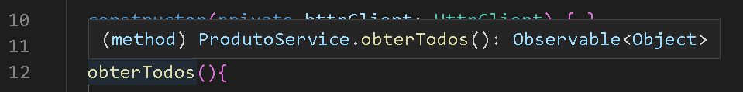

OBservables vs Promisses

Para transformar em Promisse, acrescente .toPromisse() ao final da linha (ele está descontinuado, iremos alterar para Observables mais a frente)

Com isto ele retorna uma promisse

O que queremos é o retorno de um IProduto não de uma object... e neste caso ele traz um array... precisamos explicitar isto

Altere a linha 14 para

Ele retorna um array

Adicioinar no app.module.ts o import do httpclient

Fzer a chamada dentro do app.component.ts obterTodosProdutos(){}

ObterPorId

Abrir produto.service.ts

Abrir app.component.ts

Abrir app.component.html

Posso trazer apenas informações especificas

No app.component.ts

Inserir um novo Produtos

Na Interface alterar o ID acrescentando um ? após o nome da propriedade indicando que não é obrigatório o seu uso. Linha 2

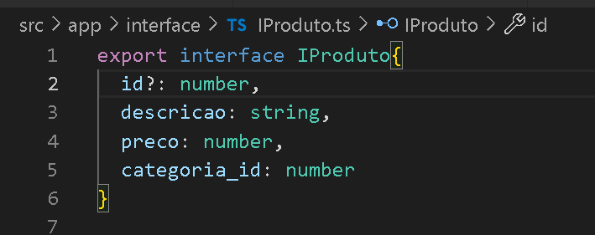

Abrir servisse produto.service.ts

Vou criar um produto e ele tem que ser idêntico a Interface IProduto

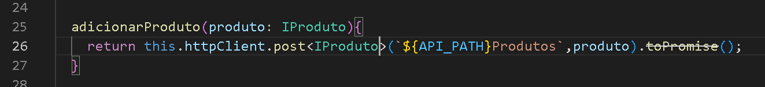

Abrir app.component.ts

Chamar o método da servisse

Chamar botão

App.component.html

Clicando adicionar

Após adicionar

Atualizar dados PUT()

Produto.service.ts

Acrescentar método atualizarProduto

Eu preciso mandar um objeto do tipo carro



Preciso passar o id que será alterado

No app.component.ts criar um método para atuializar

Acrescentar a chamada pelo click no html

Clicque no botão atualizar Produto

Delete

Produto.service.ts

App.component.ts

Acrescentar o botão para remover



